BUDA EN EL ÁTICO, de Julie Otsuka
Teníamos todas las virtudes de los chinos: éramos trabajadoras, éramos pacientes, éramos indefectiblemente educadas, pero ninguno de sus defectos: no jugábamos, no fumábamos opio, no nos peleábamos y nunca escupíamos. Éramos más rápidas que los filipinos y menos arrogantes que los hindúes. Éramos más disciplinadas que los coreanos. Éramos más sobrias que los mexicanos. Éramos más baratas de alimentar que los habitantes de Oklahoma y los de Arkansas.
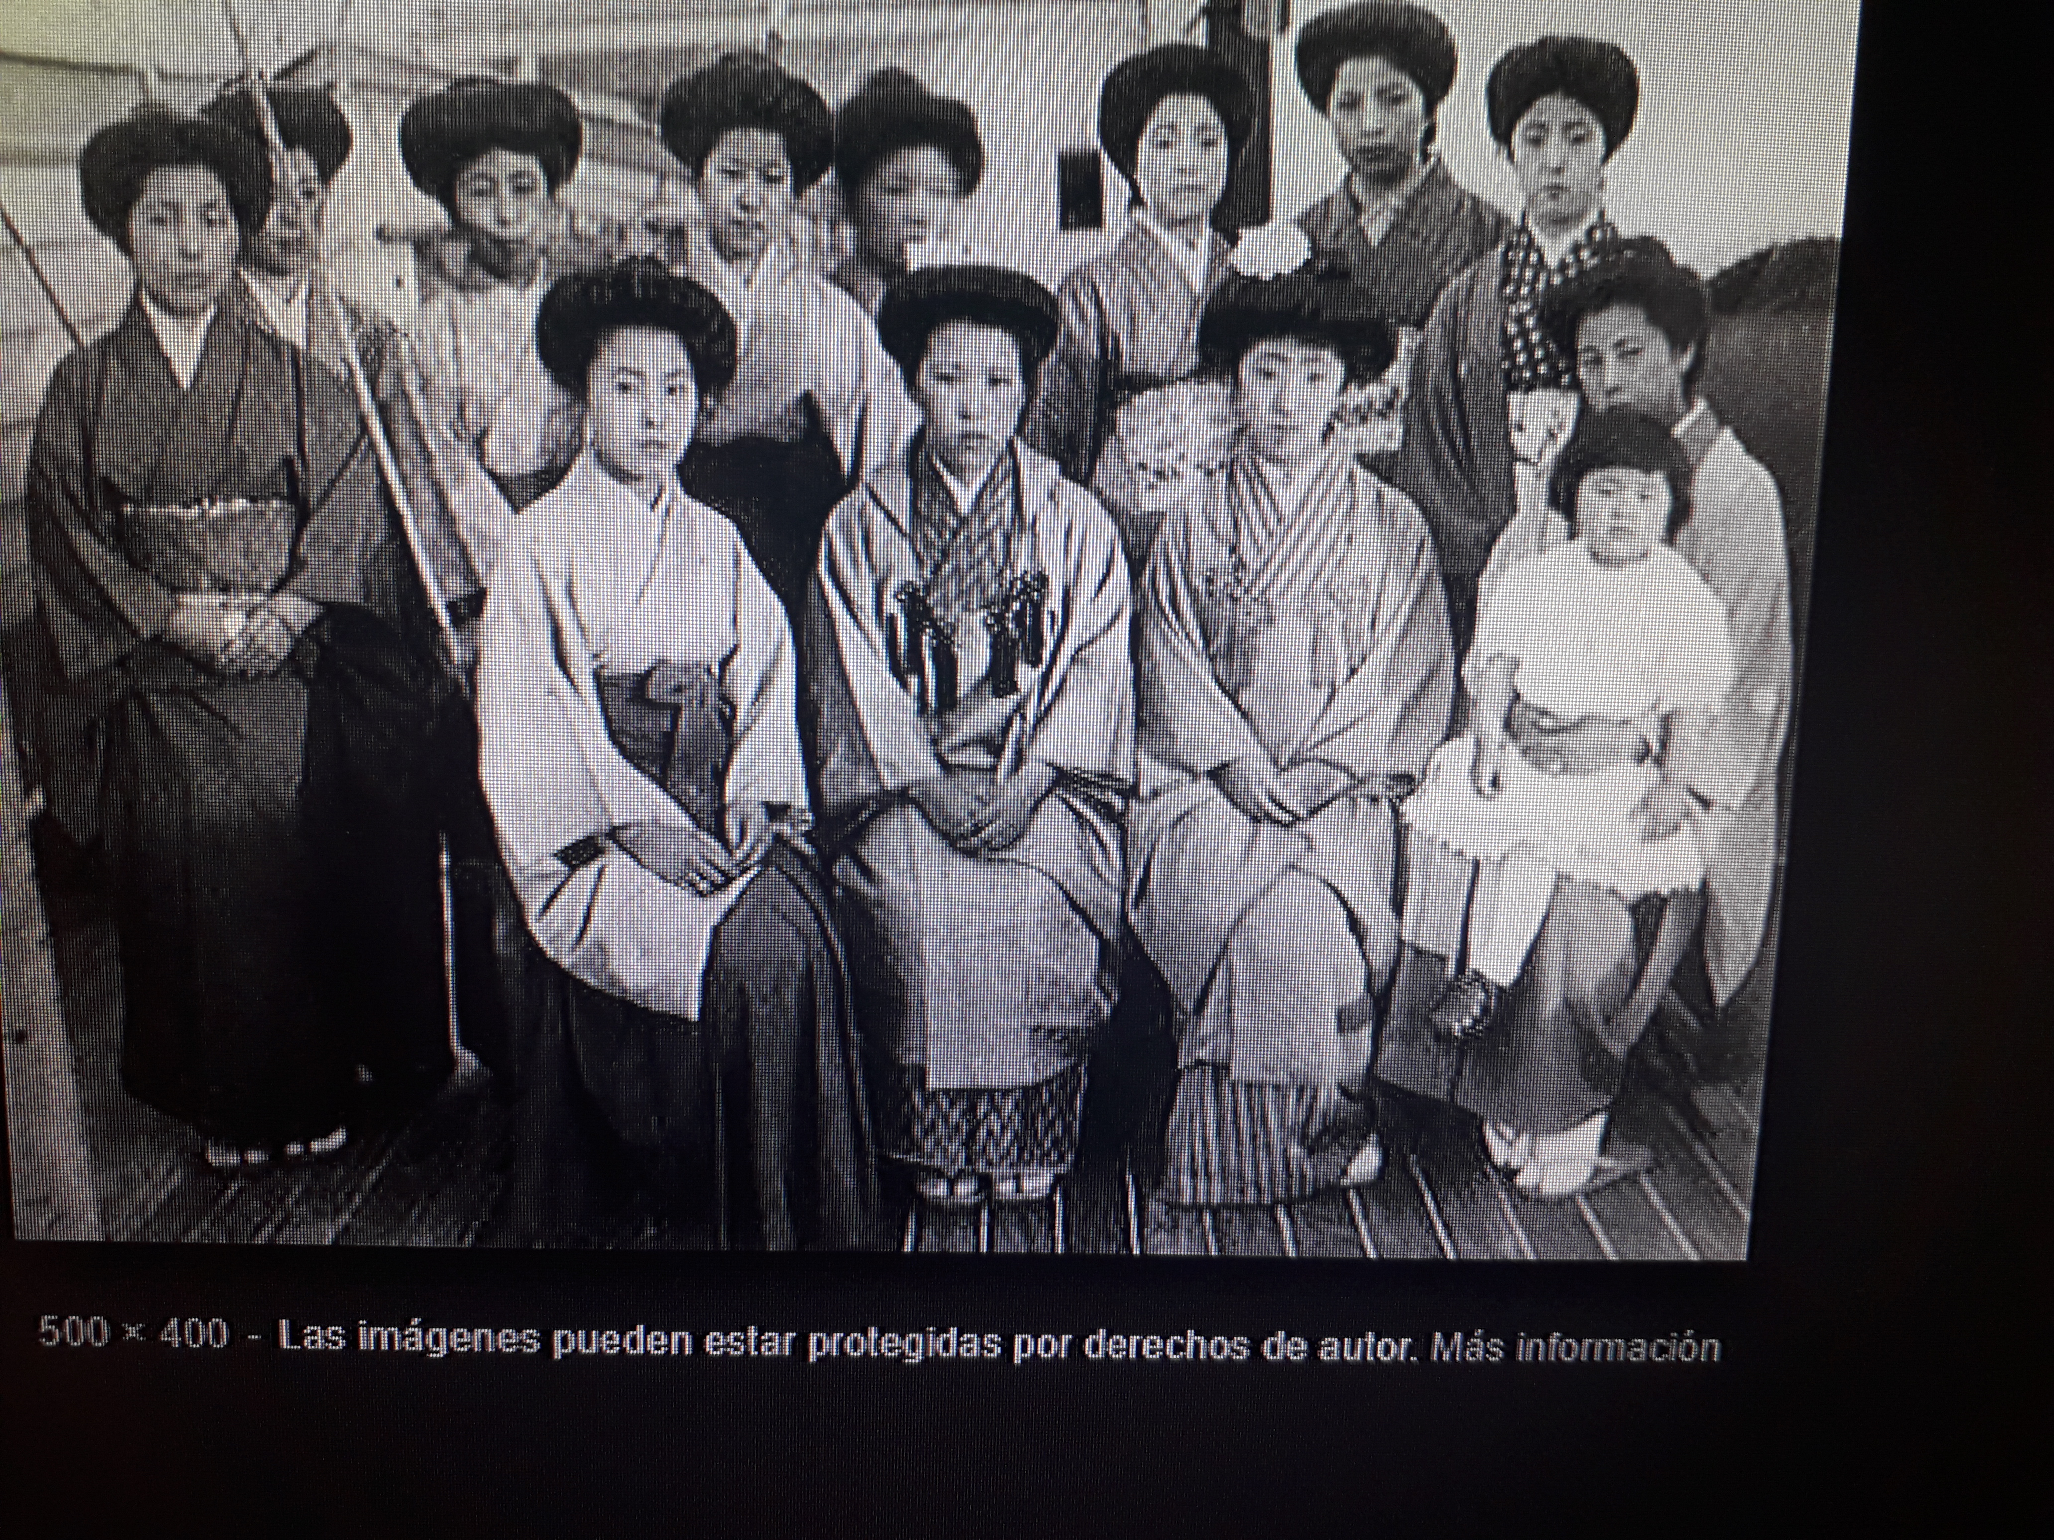
- Julie Otsuka
Autora de origen japonés, nació en California (1962). Estudió en las universidades de Yale y Columbia. Actualmente vive en Nueva York. Es conocida por sus novelas de ficción histórica que tratan sobre japoneses en EEUU, sobre la difícil situación de los estadounidenses de origen japonés durante la Segunda Guerra Mundial.

Ha recibido numerosos galardones; Premio “Faulkner”, Beca Guggenhein etc.
Novelas fundamentales:

Buda en el ático (2011)
Cuando el emperador era Dios (2013)

2-Buda en el Ático
A principios del siglo XX miles de japonesas llegaron a EEUU para reunirse con unos maridos a quienes solo conocían por fotos. Con una prosa evocadora, Otsuka se pone en la piel de esas mujeres llegadas a San Francisco hace casi un siglo en busca de una vida mejor. Viajaron para encontrarse con esos futuros esposos, también japoneses, a quienes no habían visto jamás. Muchas eran casi niñas, llenas de dudas y de miedos. Pero ni sus maridos ni sus vidas allí iban a ser lo que ellas habían soñado.

Narrada en una primera persona multiple, colectiva, femenina (algunas…algunas) con un juego de largas enumeraciones, con un estilo que lleva al lector de vida en vida, de historia en historia.
La autora da la voz a las mujeres. Solo al final, esa voz pasará a la 3ª persona narrativa y serán otros quienes narren el desenlace terrible de toda esta historia. Los japoneses, a causa de la alianza de Japón con el nazismo durante la Segunda Guerra Mundial, serán perseguidos en EEUU y su vida se convertirá en un infierno de olvido y desolación.
La novela recoge todas las etapas en la nueva vida de estas mujeres: el viaje, el encuentro con los hombres, el terrible acercamiento sexual, el nacimiento de los hijos… Una larga historia de sacrificio y sufrimiento.
Otsuka presta su voz a estas mujeres que abandonaron familias, amigos, amores y una dura vida de trabajo en el campo para enfrentarse a una nueva existencia mucho más dura que la que dejaron atrás. Toda una generación de mujeres que nunca supieron adaptarse a otra vida y a otro continente. La cruda realidad aplasta sus sentimientos, su cultura y, finalmente, a ellas mismas.

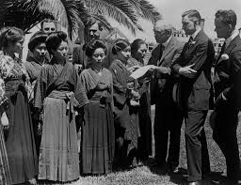

(Texto: Cristina de Prado)

